6. VJEŽBOM DO ZNANJA I VJEŠTINA IZ HRVATSKOG JEZIKA
ZA 3. RAZRED
Ime i prezime:

Zadatci služe isključivo za vježbanje.

Pročitaj priču Crna mačka i odgovori na pitanja. Piši pisanim slovima.

CRNA MAČKA
Dok je Ivica bezbrižno s noge na nogu išao prema školi, preko puta mu, najednom, pretrči crna mačka.
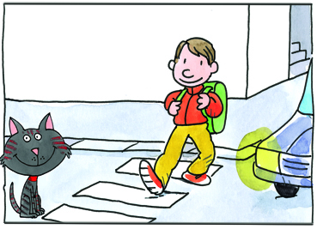
– Šic! – poviče Ivica za njom, a u sebi pomisli: „Ta donosi nesreću”. Malo zatim, na raskrižju, Ivica pretrči cestu dok je bilo upaljeno crveno svjetlo. Jedan brzi automobil projurio je iza njega i gotovo ga pregazio. Stupivši na pločnik, pao je, poderao hlače i raskrvario koljeno.
U školi je dobio negativnu ocjenu iz matematike jer nije imao napisanu domaću zadaću.
Kod kuće je dobio batina od tate jer je poslije škole ostao na ulici čitava dva sata umjesto da odmah dođe kući.
– Svemu je kriva crna mačka – objasni sve to Ivica svom najboljem prijatelju Branku.
– Nisam baš siguran u to – reče odlučno Branko i pokuša uvjeriti Ivicu da je svemu kriv ipak on sam.
Nisam doznao je li ga u to i uvjerio.
Ivan Goleš

1. U tekstu su dva glavna lika. Napiši njihova imena.

2. Brojevima od 1 do 5 označi pravilan redoslijed događaja u priči.
U školi je dobio negativnu ocjenu.
Preko puta mu pretrči crna mačka.
Stupivši na pločnik Ivica je pao.
Kod kuće je dobio batine.
Dok je pretrčavao raskrižje gotovo ga je pregazio automobil.

3. Odredi točnost tvrdnji.
Ako je tvrdnja točna zaokruži DA, a ako nije točna, zaokruži NE.

Ivica je žurno išao prema školi. | DA | NE
Preko puta mu je pretrčala crna mačka. | DA | NE
Pretrčao je cestu dok je bilo upaljeno crveno svjetlo. | DA | NE
U školi je dobio negativnu ocjenu iz likovne kulture. | DA | NE
Svemu je bio kriv prijatelj Branko. | DA | NE

4. Pročitaj rečenice. Zapiši točku (.), upitnik (?) ili uskličnik (!) na kraju rečenica.

Poznaješ li neku crnu mačku
Svemu je kriva crna mačka
Ne pretrčavaj cestu

5. Ispravno poredaj riječi i sastavi rečenicu. Prepiši je.

hlače |  | je |  | raskrvario |  | poderao |  | i | koljeno

6. Razdvoji niz slova u riječi. Zapiši u rečenicu.

MOJABAKAIMASIVUMAČKU

7. Zadane riječi rastavi na slogove.

kuća |  | livada
more |  | rijeka

8. Pomoću tri riječi napiši što prikazuje slika. Zatim u rečenici zaokruži imenice.
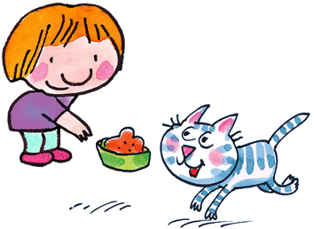

9. U zadane riječi upiši skupove ije/je.

cv ___ et | d ___ ca | ml ___ ko | d ___ d

10. Napiši pitanje o rečenici tako da upotrijebiš riječcu li .
Pazi na početak i kraj rečenice.

Ivičinim nesrećama kriva je crna mačka.

11. Napiši što prikazuje slika. Zatim tu rečenicu napiši u niječnom obliku.

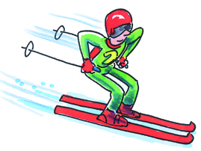

12. Zadane rečenice prepiši pisanim slovima.

ŽIVIM U ZAGREBU U BRANIMIROVOJ ULICI.
MOJA NAJBOLJA PRIJATELJICA MAJA ŽIVI U ULICI KRALJA TOMISLAVA.
MAJA IMA BAKU KOJA ŽIVI U SPLITU U ULICI GRADA VUKOVARA.
MOJA BAKA ŽIVI U GOSPIĆU.
MARINA I GORAN ŽIVE NA TOMISLAVOVOM TRGU.

